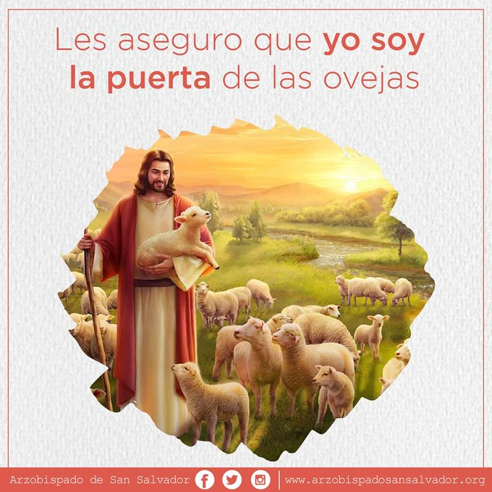
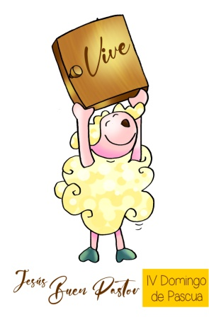
MISA CON NENOS

30 de abril de 2017
PASCUA 4º-A

Xoán 10,1-10: "Eu son o pastor, eu son a porta”
Mensaxe: A ovelliña, desde a porta que é Xesús,
dinos: Cristo VIVE

ACOLLIDA
Irmáns e irmás: benvidos á nosa celebración pascual. Hoxe a Igrexa preséntanos a Cristo resucitado como o Bo Pastor, que vive e non abandona o seu rabaño, que o alimenta e protexe, condúceo por cañadas escuras con seguridade. Hoxe é tamén o día de pedir para que non falten os bos pastores nas comunidades cristiás, que se multipliquen as vocacións consagradas para realizar algunha tarefa pastoral. Unímonos a toda a Igrexa para rogar ao Señor que nos dea novas vocacións.
-No nome do Pai… Cristo Resucitado, o Bo Pastor que veu para que teñamos vida e a teñamos en abundancia, sexa con todos vós.
(Podemos destacar un cadro do Bo Pastor ou se non un zurrón de pastor, un caxato e unha frase: “Eu coñezo as miñas ovellas, eu son a porta”).

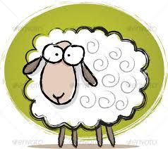
PERDÓN OU ASPERSIÓN

(Se non se fai a aspersión)

Ante Deus Pai que resucitou ao seu fillo Xesús, pedímoslle perdón:

- Porque en moitas ocasións, non somos obedientes nin facemos caso aos maiores que buscan o noso ben. Perdón, Señor, perdón

- Porque nos esquecemos de rezar e contarlle as nosas cousas a Xesús o Bo Pastor. Perdón, Señor, perdón.

- Porque non oímos a túa chamada cando nos pides que che sigamos. Perdón, Señor, perdón.

- LECTURAS
Na primeira lectura, Pedro, o día de Pentecoste, anuncia que aquel Xesús ao que eles crucificaron é o Mesías e Señor, e convida á conversión; así comezaron a nacer as primeiras comunidades. A segunda lectura Pedro lémbranos que Cristo é o pastor das nosas vidas que nos sanda as feridas e chámanos a vivir segundo a súa lei de amor. No evanxeo Xesús, que dá a vida por nós, contraponse aos malos pastores; é tamén a porta pola que accedemos á salvación.

ORACIÓN DA COMUNIDADE
Ao Pai do ceo presentámoslle a nosa oración, dicindo:
-Xesús, Bo Pastor, guíanos e sálvanos. -Nai do Bo Pastor, roga por nós.
1.- Pola Igrexa para que teña o corazón como o de Xesús, o Bo Pastor. Oremos.
2.- Polo Papa Francisco, polo noso bispo, por todos os pastores da Igrexa. Oremos.
3.- Polos nenos e mocidade, para que coñezan e queiran a Xesús o Bo Pastor. Oremos.
4.- Por todos nós, para que nos esforcemos en querer a Xesús tanto como El nos quere. Oremos.
5.- Por todas as nais, para que o Señor premie a súa xenerosidade e nunca lles falte o agarimos dos seus fillos. Oremos.
6.- Polos que se preparan para recibir a comuñón ou a confirmación, polos catequistas e educadores, polos pastores da Igrexa. Oremos.

Escoita Señor Resucitado a nosa oración e enche o mundo enteiro co teu amor. Por XCNS.

- OFRENDAS

- CAXATO E CRUZ: Presentámosche este caxato de pastor, co que dirixe ás súas ovellas, e as súas ovellas coñéceno. Presentámoscho ofrecéndoche o traballo dos nosos pastores e catequistas. Tamén che presentamos esta cruz, ou caxato do cristián, pois seguíndote Señor, iremos por bo camiño.

- CHAVES: Ofrecémosche, Señor, estas chaves que nos lembran que ti es a porta do ceo, pola que debemos entrar para salvarnos e alcanzar a vida eterna. E que es a porta da Vida en plenitude e que non debemos pasar de longo.

-PAN E O VIÑO: O pan e o viño, son os froitos da terra onde te fas vida. Presentámoscho Señor, para que un día nos transformes como a estes froitos.

